**“爱写代码的小花狮”平台**

**一、概要**

1、项目简介：

“爱写代码的小花狮”平台是一款基于微信小程序的大学生代码问题答疑互助平台，该平台旨在为有代码问题的大学生提供互相答疑解惑的互助平台。

2、业务目标：

2.1 吸引更多大学生通过此微信小程序进行代码问题答疑互助，以赚取服务费

2.2 为代码小白提供可以接触到代码大神请教问题的渠道

2.3 让代码大神可以通过自己的能力赚取报酬

3、业务范围：

3.1 代码小白可以发布订单，寻求帮助。

3.2 代码大神可以接取订单，赚取报酬。

3.3 单主和接单人能及时进行沟通交流，解决问题。

3.4 后台管理员能处理举报，防止出现跑单或者没有成功解决问题等恶性事件。

3.4 提供搜索订单功能。

4、使用人群：

后台管理员

客户

**二、功能**

平台分为普通用户端和后台管理员端：

其中普通用户端主要分为：（1）首页，（2）消息，（3）个人中心；后台管理端主要分为：（1）首页，（2）消息，（3）个人中心。

图1.普通用户端功能表格

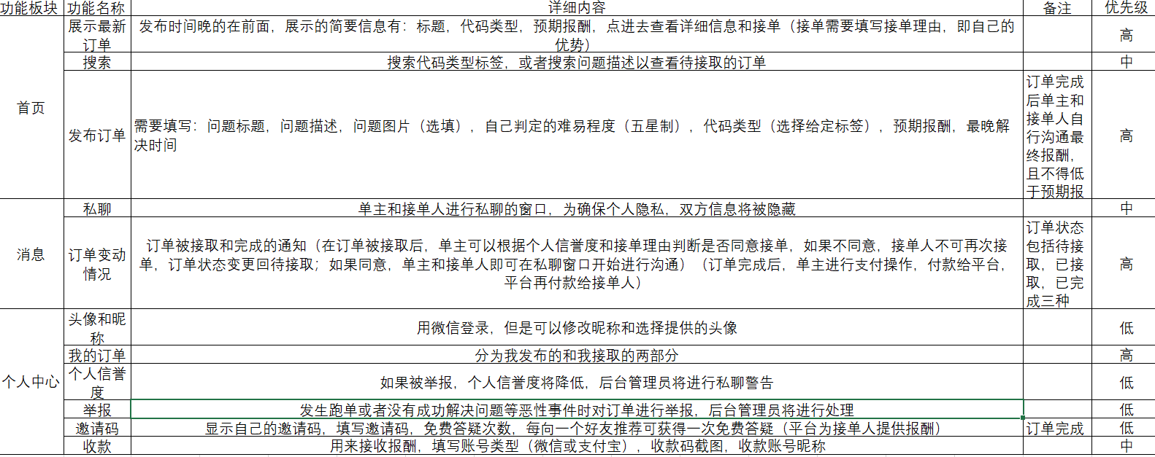

图2.后台管理员端功能表格

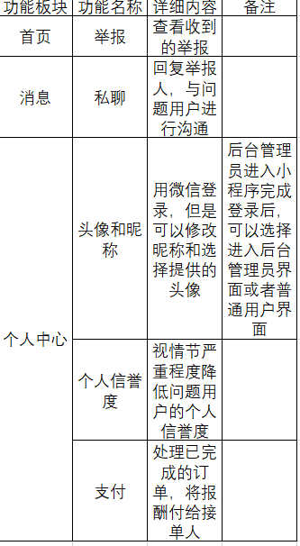

图3.流程图

